
Fundacja po DRUGIE
we współpracy z firmą kosmetyczną BANDI
i Stowarzyszeniem Ladies First
ogłaszają
KONKURS LITERACKI DLA DZIEWCZĄT
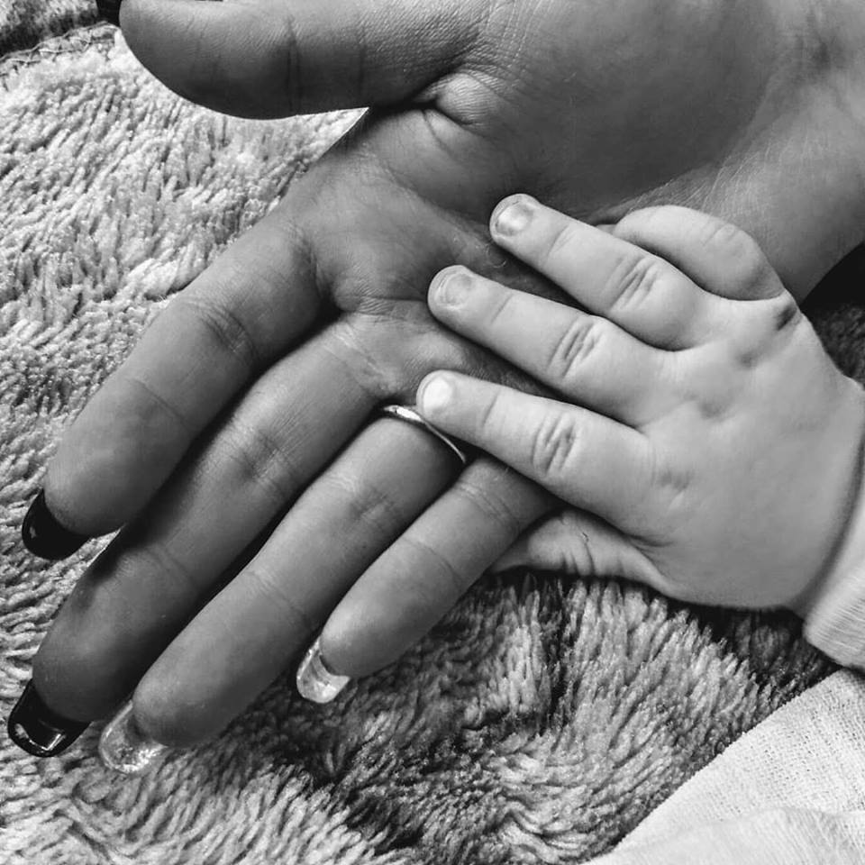
MAMO!
LIST DO MAMY

Konkurs jest skierowany do dziewcząt w wieku 13-21 lat, w szczególności dziewcząt przebywających w placówkach resocjalizacyjnych, socjalizacyjnych, opiekuńczo-wychowawczych oraz rodzinach zastępczych oraz dziewcząt usamodzielniających się.
Zadaniem uczestniczek konkursu jest napisanie pracy literackiej, która będzie opowiadać o macierzyństwie, relacji matki z dzieckiem, marzeniach, bliskości, również wyobrażeniach i pragnieniach.
Celem konkursu jest pokazanie przez pryzmat przemyśleń, doświadczeń i wyobrażeń dziewcząt, istoty więzi między matką i dzieckiem, jej znaczenia dla prawidłowego rozwoju, dojrzewania i dorosłego życia.



Prace powinny być przesyłane drogą mailową i zamieszczone w załączniku, w osobnym dokumencie (Word); składać się z co najmniej 1 strony (format A4) – minimum 2500 znaków; czcionka Times New Roman 12, odstępy między wierszami 1,5.
Prace należy nadsyłać do 30 kwietnia 2018 r.
Adres mailowy: fundacja@podrugie.pl
Do zgłoszenia należy załączyć zgodę na udział w konkursie i przetwarzanie danych osobowych; wzór zgody został dołączony do dokumentacji konkursowej (prosimy o przesłanie go w formie skanu) oraz informację o autorze: imię i nazwisko, telefon i mail, wiek.
Rozstrzygnięcie konkursu planowane jest na drugą połowę maja 2018 r. i jest uzależnione od liczby nadesłanych prac.
Wyniki konkursu zostaną podane na stronach internetowych:
- Fundacji po DRUGIE – www.podrugie.pl
- Kampanii „Czytamy dla MAMY” – www.czytamydlamamy.org
- Profil facebookowy fundacji - https://www.facebook.com/podrugie/
- Profil facebookowy kampanii - https://www.facebook.com/czytamydlamamy/
Z laureatkami zostanie podjęty bezpośredni kontakt.

Laureatki konkursu otrzymają zestawy kosmetyków od BANDI oraz nagrody od Stowarzyszenia Ladies First o wartości 2000 zł.
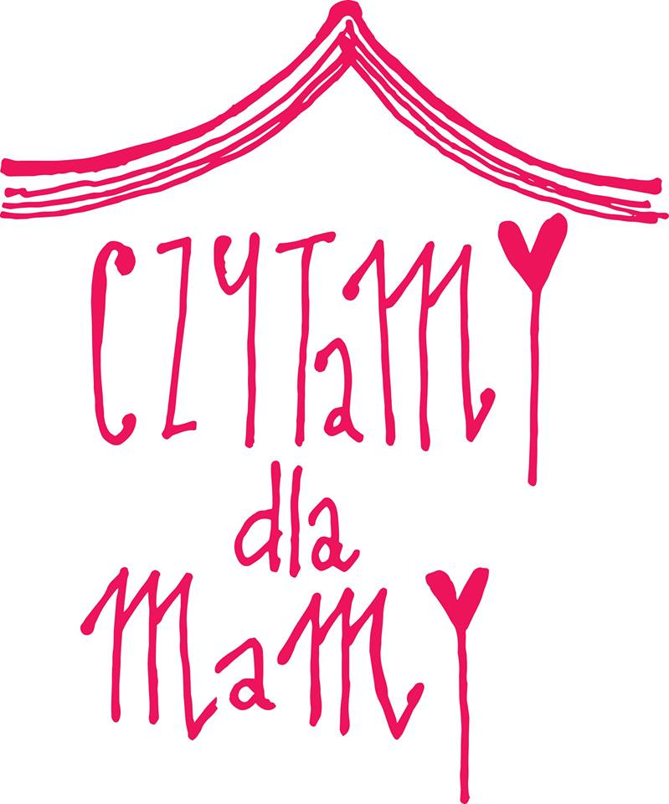

Idea konkursu powstała w związku z akcją społeczną
„Czytamy dla MAMY”,
której celem jest wspieranie inicjatywy Fundacji po DRUGIE zmierzającej do budowy pierwszego w Polsce domu dla nieletnich matek
i ich dzieci oraz promocją czytelnictwa.
www.czytamydlamamy.org

……………………………..
miejscowość, data

OŚWIADCZENIE O WYRAŻENIU ZGODY NA UDZIAŁ W KONKURSIE ORAZ NA PRZETWARZANIE DANYCH OSOBOWYCH UCZESTNIKA DO CELÓW KONKURSU

Wyrażam zgodę na przetwarzania danych osobowych:
…………………………………………..……………...

PESEL……………………………

zgodnie z ustawą z dnia 29.08.1997 r. o ochronie danych osobowych (Dz.U. z 2002 r. Nr 101, poz. 926 z późn.zm. ) w związku z udziałem w konkursie literackim pt. „MAMO!” organizowanym przez Fundację po DRUGIE.
Dane osobowe zostaną wykorzystane w celu przeprowadzenia procedury konkursowej – przyjęcia prac, ich wyboru, ogłoszenia wyników, przekazania nagród.

Do publicznej wiadomości podane zostanie imię i nazwisko laureatki.

Oświadczam, że mam prawo do wglądu, zmiany i żądania zaprzestania przetwarzania danych.
Dane podaję dobrowolnie.

Jednocześnie wyrażam zgodę na udział w konkursie.

Czytelny podpis osoby pełnoletniej ………………………………………………………………

W przypadku osób niepełnoletnich:

Czytelny podpis opiekuna prawnego ……………………………………………………………….

